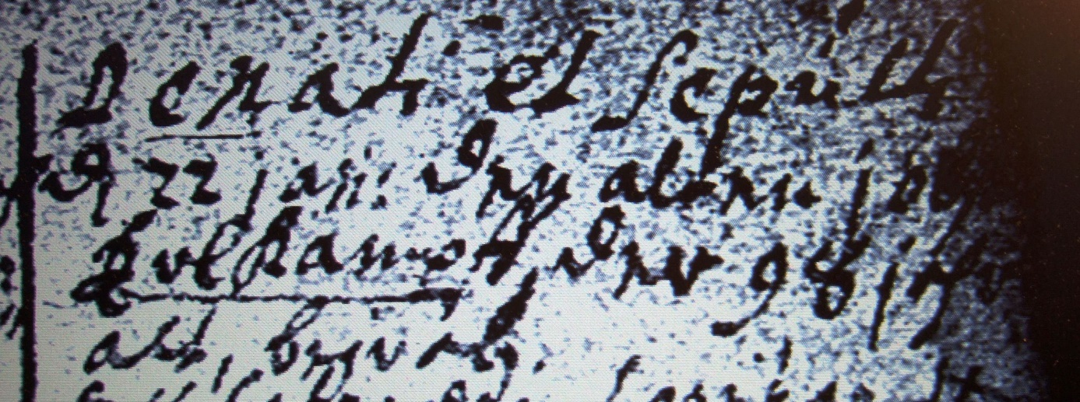

Kirchenbuch Berge 1726; ARCHION-Bild 36 in „Taufen etc. 1696 - 1765“ (schlechte Vorlage)
Abschrift:
„Denati et Sepulti (Gestorbene und Begrabene, KJK) d 22 Jan: den alten Jobst (?) Erlkampf, der 98 Jahr alt, begraben“.

